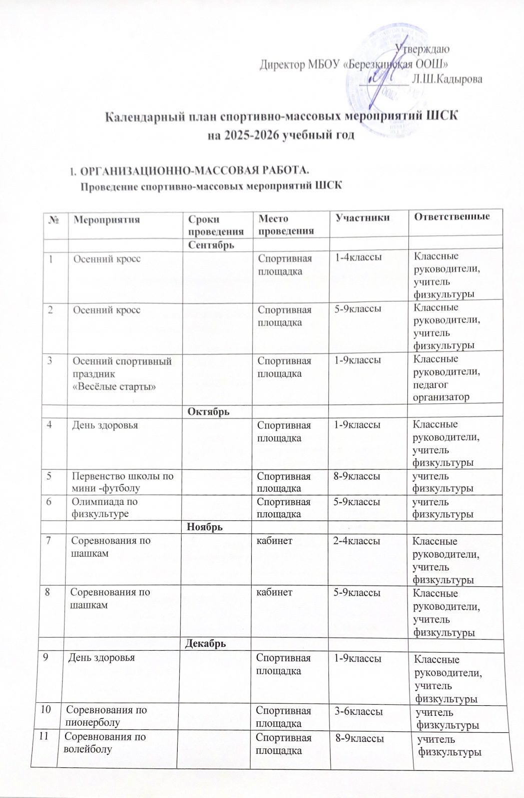

 |  | Январь
12 | Соревнования по  лыжам |  | Лыжная база | 5-9 классы | учитель  физкультуры
13 | Зимние эстафеты |  | Спортивная площадка | 1-9 классы | Классные руководители, учитель  физкультуры
 |  | Февраль
14 | Мероприятия в  рамках месячника оборонно-массовой и спортивной работы |  | Спортивная площадка | 1-9 классы | Учителя физической культуры, ОБЖ,
15 | Смотр строя,  посвященный Дню защитника Отечества |  | Спортивная площадка | 1-9 классы | Классные руководители, учитель  физкультуры
16 | Военно-спортивная игра «Зарница» |  | Спортивная площадка | 1-9 классы | Классные руководители,  учитель физкультуры
17 | Спортивный праздник  «На защите родины», посвященный Дню защитника Отечества |  | Спортивная площадка | 1-4 классы | Классные руководители,  учитель физкультуры
 |  | Март
18 | День здоровья |  | Спортивная площадка | 1-9 классы | Классные руководители, учитель  физкультуры
19 | Соревнования по  баскетболу |  | Спортивная  площадка | 5-9 классы | учитель  физкультуры
 |  | Апрель
20 | Соревнования по  легкой атлетике |  | Спортивная  площадка | 1-4 классы | учитель  физкультуры
21 | Соревнования по  легкой атлетике |  | Спортивная  площадка | 5-9 классы | учитель  физкультуры
 |  | Май
22 | «Папа, мама, я спортивная семья» |  | Спортивная площадка | 1-9 классы | Классные руководители, учитель  физкультуры
23 | Веселые зарядки. | до урока | Спортивная площадка | 1-9 классы | Классные руководители,  учитель физкультуры
24 | Подвижные игры на переменах | на  переменах | территория возле школы | 1-4 классы | Классные руководители,  учитель физкультуры

- ОРГАНИЗАЦИОННО-ПЕДАГОГИЧЕСКАЯ РАБОТА.

№ | Мероприятия | Сроки  проведения | Место  проведения | Участники | Ответственные
1 | Обсуждение и  утверждение плана  работы ШСК на 2025– 2026 учебный год | Сентябрь | учебный кабинет |  | Руководитель ШСК, Директор школы
2 | Составление  расписания работы спортивных секций и кружков. Составление плана спортивно- массовых мероприятий на 2025-  2026 учебный год. | Сентябрь октябрь | учебный кабинет |  | Руководитель ШСК, Зам.  директора по ВР
3 | Единый классный час  «Спорт залог красоты и здоровья» (о значении физкуль- туры и спорта для здоровья человека) | Ноябрь | учебные кабинеты | 1-9 классы | Зам. директора по ВР, классные руководители
4 | Месячник оборонно- массовой и спортивной работы | Январь Февраль | спортзал, учебный кабинет | 1-9 классы | Зам. директора по ВР, учителя физической  культуры и ОБЖ
5 | Подготовка  школьной спортивной площадки | В течение года | спортивная площадка, спортзал |  | Учитель физической культуры
6 | Подготовка команд  участников. | В течение  года |  | 1-9 классы | Учитель физ-ой  культуры
7 | Участие в  общешкольных, классных родительских собраниях, консультации родителей. | В течение года |  | родители учащихся | ЗДВР по ВР,  учитель физической культуры
8 | Привлечение  родителей для участия в спортивно-массовых мероприятиях в качестве участников, судей и группы  поддержки. | В течение года |  | родители учащихся | ЗДВР по ВР,  учитель физической культуры
9 | Организация и проведение  спортивно-массовых мероприятий и  праздников (согласно плану) | В течение года | спортивная площадка, спортзал | 1-9 классы | ЗДВР по ВР,  учитель физической культуры

- УЧЕБНО-ВОСПИТАТЕЛЬНАЯ РАБОТА.

№ | Мероприятия | Сроки  проведения | Место  проведения | Ответственные
1 | Участие в общешкольных, классных родительских собраниях на темы:  «Личная гигиена школьников»,  «Распорядок дня и двигательный режим школьника», «Воспитание правильной осанки у детей». | в течение года |  | Зам. директора по ВР
2 | Организация и проведение  спортивно-массовых мероприятий и праздников (согласно плану). | в течение года |  | Актив клуба, зам. директора по ВР
3 | Организовать секцию для учителей | в течение года |  | Учитель физ-ры
4 | Оказывать помощь классным  руководителям в организации спортивной работы в классе. | в течение года |  | зам. директора по ВР
5 | Приглашать родителей для участия и  судейства соревнований. | в течение года |  | Актив клуба
6 | Проводить консультации для  родителей по вопросам физического воспитания детей в семье,  закаливание и укрепление их здоровья. | в течение года |  | Актив клуба

- МЕТОДИЧЕСКАЯ РАБОТА.

№ | Мероприятия | Сроки  проведения | Место  проведения | Ответственные
1 | Разработка, согласование программ внеурочной деятельности для детей физкультурно-спортивной  направленности | сентябрь |  | ЗДВР по ВР,  Руководитель  ШСК, Актив клуба
2 | Проведение методических мероприятий с целью обмена опытом | в течение года |  | Руководитель  ШСК, Актив  клуба, зам. директора по ВР
3 | Участие в конкурсах разного уровня. | в течение года (по плану) |  | Руководитель  ШСК, Актив клуба
4 | Посещение занятий спортивных секций (кружков) | в течение года |  | Руководитель  ШСК, Актив клуба
5 | Посещение курсов повышения  квалификации | в течение года |  | Администрация
6 | Изучение нормативной  документации, регламентирующей деятельность Клубов, организаций | в течение года |  | Руководитель  ШСК, Актив клуба

- СПОРТИВНО-МАССОВАЯ РАБОТА

№ | Мероприятия | Сроки  проведения | Место  проведения | Ответственные
1 | Разработка и утверждение плана спортивно-массовых мероприятий | Сентябрь |  | Руководитель  ШСК, Актив клуба
2 | Разработка и утверждение положений для проведения  спортивно-массовых мероприятий | в течение года |  | Руководитель  ШСК, Актив клуба
3 | Организация и проведение внутриклубных соревнований и  праздников | в течение года |  | Руководитель  ШСК, Актив клуба
4 | Обеспечение участия команд Клуба в различных соревнованиях | в течение года |  | Руководитель ШСК, Актив клуба

- КОНТРОЛЬ И РУКОВОДСТВО.

№ | Мероприятия | Сроки  проведения | Место  проведения | Ответственные
1 | Проверка учебно-тренировочных занятий | В течение года |  | Руководитель ШСК,  Зам.директора по ВР
2 | Анализ хода выполнения  поставленных задач и проведения спортивно-массовых мероприятий | Ежеквартальн о |  | Руководитель  ШСК, ЗДВР по ВР
3 | Корректировка работы клуба | 1 раз в  четверть |  | Руководитель  ШСК, ЗДВР по ВР
4 | Составление и утверждение кален- дарно-тематических планов трени-  ровочных занятий на учебный год. | Сентябрь - октябрь |  | Руководитель ШСК, ЗДВР по  ВР

